有色在线套利策略交易平台

入

门

指

南

2017年6月

**文档记录**

| 日期 | 文档版本 | 修改人 | 备注 |
| --- | --- | --- | --- |
| 2017-06-19 | v1.0 | 韩宇 | 文档建立 |
| 2017-06-19 | v1.0 | 刘名 | 文档的审核和修改 |
|  |  |  |  |
|  |  |  |  |
|  |  |  |  |
|  |  |  |  |
|  |  |  |  |
|  |  |  |  |
|  |  |  |  |
|  |  |  |  |

目 录

1 简介 1

1.1文档目的 4

1.2系统介绍 4

1.3系统默认套利规则 5

2 Use套利策略交易平台的基本使用 6

2.1系统登录 6

2.2系统主界面模块 7

2.3套利交易流程 12

2.3.1 开仓流程 13

2.3.2 仓位管理 13

2.3.3 平仓流程 15

3.异常委托单处理 17

# 1 简介

## 文档目的

编写本文档的目的是让交易员对Use有色在线策略交易平台有一个直观形象的认识，尤其是套利交易参数的设定以及操作的大致流程与步骤，并提供一个较为完整的套利交易实例。本文档作为平台的入门文档，旨在帮助交易员用户迅速入门快捷交易，再次说明该平台相关的套利参数以及定义的规则为Use有色在线定制的套利规则，包含有套利交易员的个人风格和判断,和市场上普遍的套利交易有一定的区别。

## 系统介绍

Use套利策略交易平台，是一套基于上期技术CTP交易接口的交易平台。

系统特色：

1. 策略执行过程为多线程并发执行，多个套利子任务可同时执行。
2. 平台语言为C#.Net，在Windows平台上执行效率高，易用性好。

运行环境：

Windows 7 （Windows XP SP3以上都可以）

.NET Framwork 4.0 及其以上版本

## 1.3系统默认套利规则

选择两个合约AB。价差有两个方向，做多价差(价差扩散)或者做空价差(价差缩小),当交易员确定一个价差未来可能发展的方向之后，便可开仓，为了防止开仓的部位太大造成对市场的冲击，所以决定将大的订单进行拆单分笔成交，确定好单边手数和每次下单手数之后，开始多空成对委托，但是事先需要指定哪一个合约(例如：A)优先买入卖出委托成功并成交之后，再以成交的价格加减指定的价差参数开仓委托另外一个(例如：B)合约，目的在于保证在开仓的过程中保持价差优势，B合约委托成功之后，再以委托的价格加减指定的价差参数开仓委托A合约，A合约成交之后才能再委托B合约，B合约委托成功之后，委托A合约成交......依次类推，但是在B合约委托一直不成交的情况下，A合约可能已经成交了很多次造成了大的部位敞口，所以需要指定一个最大的仓差单位，即A合约成交的单位次数 - B合约成交的单位次数 <= 指定的单位，在小于指定的单位的情况下可以正常委托成交，在大于指定单位的情况下，A合约不再挂单委托，等待B的委托成交，再次继续流程；

# 2 Use有色在线套利平台的基本使用

## 2.1系统登录

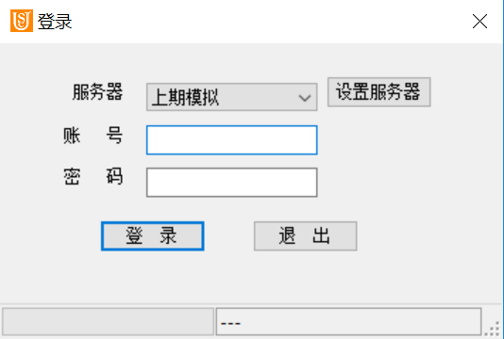

运行USeFuturesSpirit.exe可执行程序，系统会弹出登录界面，如上图所示。点击设置服务器按钮，会弹出服务器网络连接信息设置界面：

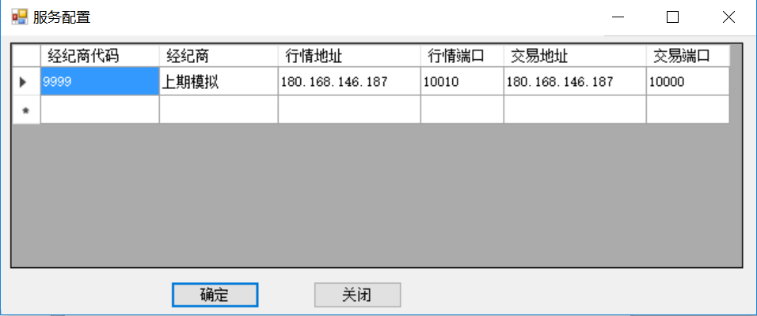

可在服务器配置中，配置多个经纪商相关信息。服务器信息设置完毕后，点击确定回到登录界面，可在服务器下拉列表中选择配置的某个经纪商，并输入在该经纪商名下开户的正确帐号和密码，即可正常登录系统。

## 2.2 系统主界面模块

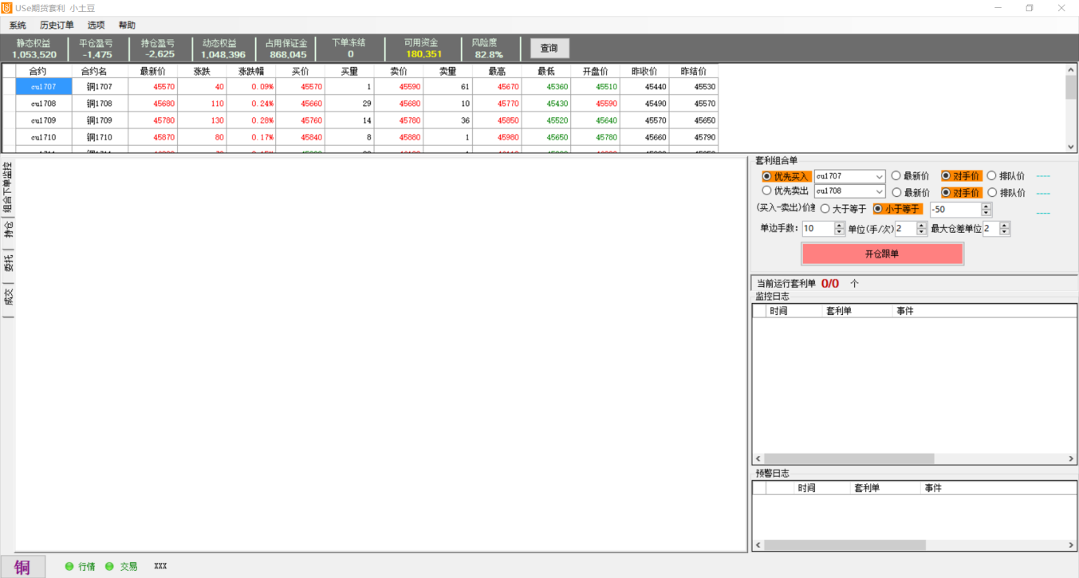登录系统后，即可进入系统主界面（如上图）。

菜单基础显示和设置：

1.历史订单显示。查询显示交易日期范围内的套利单和汇总信息。

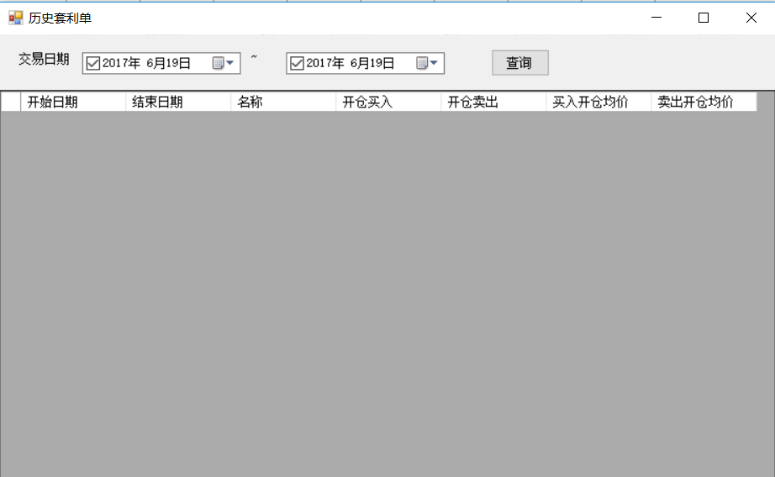

2.选项>>系统参数配置。设定市价的定义，下单设定以及保证金风控和监控预警。

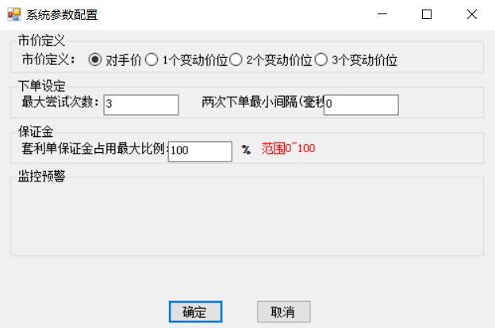

显示模块：

1. 连接提示：左下方的绿灯表示行情和交易目前已正常连接，红灯表示连接断开。



2.资金详细信息提示：包含静态权益，平仓盈亏，持仓盈亏等信息，动态刷新，也可点击查询按钮查询；



1. 行情列表显示:行情的品种可以通过主窗口左下角品种按钮进行选择，行情列表会重新显示为选择的最新的品种。

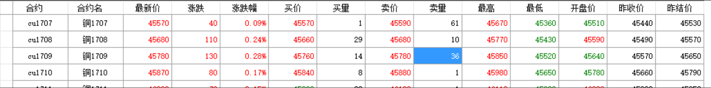

1. 品种选择显示：点击左下角品种选择按钮，根据品种所在交易所选择交易所页面，并双击按钮，行情列表自动更新为当前选择的品种的所有的合约。

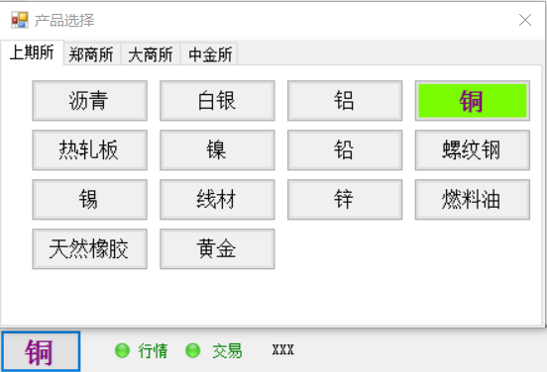

1. 监控日志显示：监控当前套利单的运行状态，可在此观察套利单的运行流程；

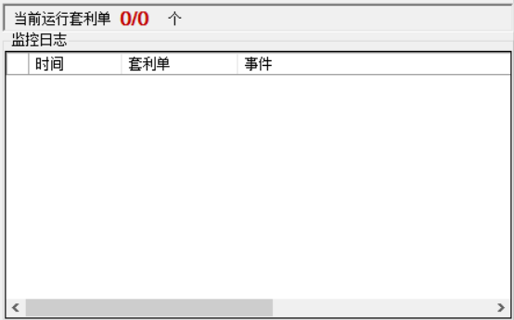

1. 预警日志显示：操作错误或者软件重大错误警告显示。

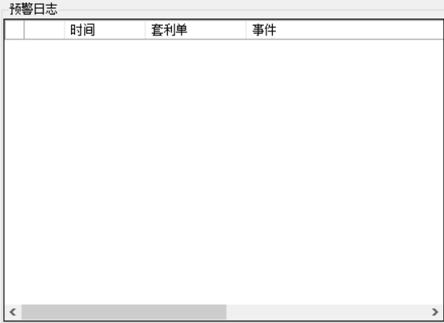

1. 持仓，委托，成交显示：显示目前的委托单，成交和持仓信息，委托单提供撤单，分类显示等功能。

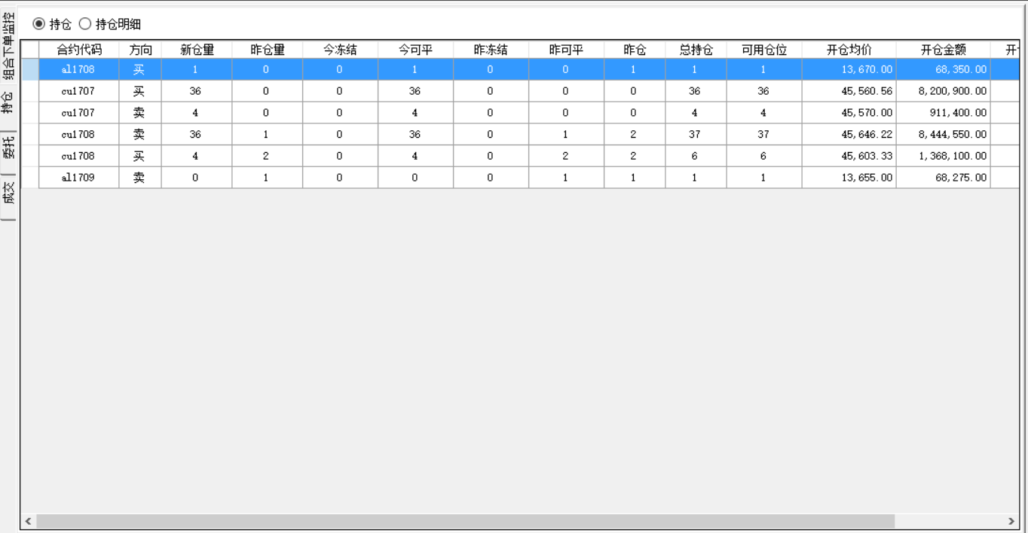

8.主套利交易操作模块(实例)：

套利交易参数设定。参见1.3套利交易规则原理,设定交易参数。

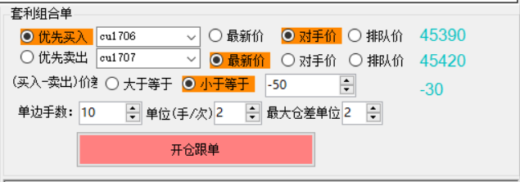

套利交易可视化模块：

按照我们上述设定的参数开启跟单流程。横幅展示了套利组编号，两个合约的成交情况，持仓均价，盈亏状况，以及目前套利单的状态等；绿色按钮表示已经启动设定的规则开始交易(初始为红色按钮)。黑色框内B排为买方合约的成交情况，S排为卖方的合约成交情况，红色0/2表示预期委托2手，实际成交0手；黄色1/2(或者0/2)表示部分成交，预期委托2手，仅成交1手，绿色2/2表示预期委托全部成交；

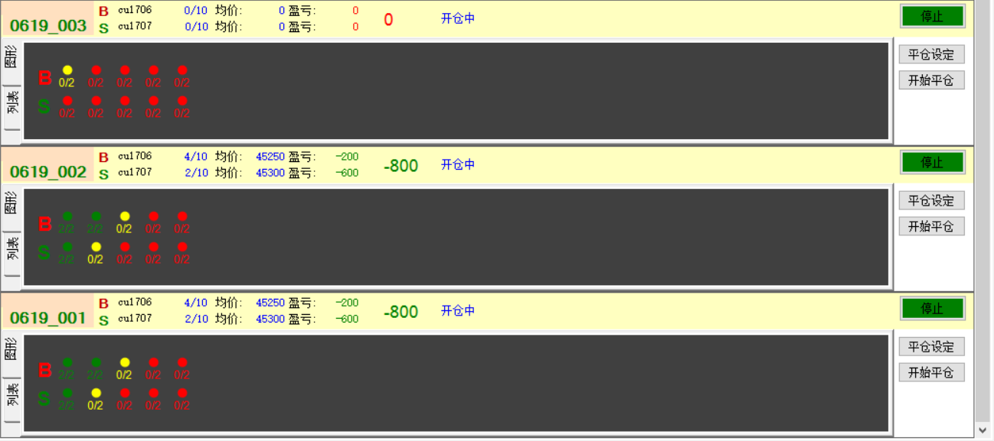

## 2.3 套利交易流程

2.3.1 开仓流程

1.设置参数：下图的参数设定的含义是：cu1706的对手价45390 - cu1707的最新价45420 = -30为目前的价差；目前我们想做的方向为价差收敛，所以我们设定参数小于等于-50的时候就开始建仓(因为越小于-30价差越扩大越有利于收敛)，单边手数为10，单位为2，表示我们将会各在cu1706和cu1707上成对委托5次，每次2手，最大仓差为风险敞口，具体含义见1.3交易规则的定义。全部设定完成即可点击开仓跟单。



1. 确认跟单。弹出可视化下单流程界面开始运行。

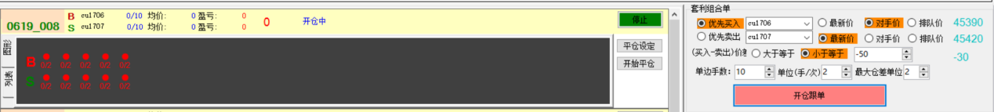

1. 套利流程已经启动。目前价差为-30，B排(cu1706)，S排(cu1707)和均未开始委托。当价差小于等于-50时，优先买入合约cu1706合约开始以设定的对手价买入，

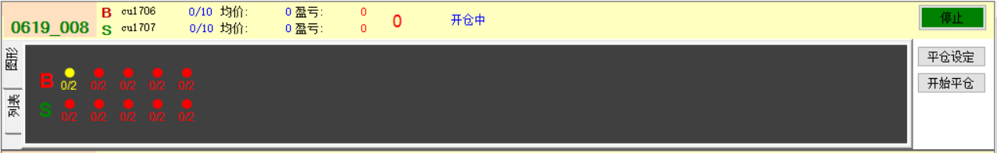

成交之后，cu1707开始以卖出的最优成交价(cu1706的成交价格 - 价差参数)委托，待cu1707委托成功之后，cu1706又以对手价买入2手cu1706等待成交.....

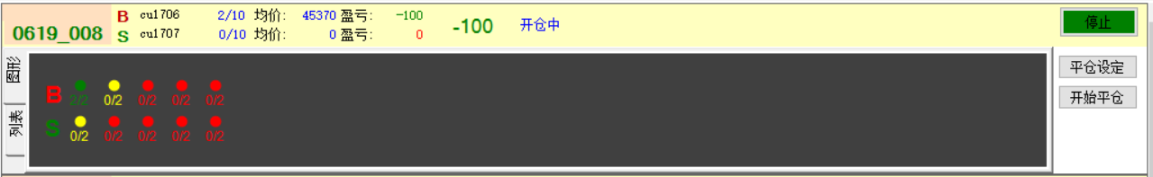

依次，按照1.3的套利交易流程规则完成此次任务。

2.3.2 仓位管理(可视化面板右键管理)

1.委托成交明细：可查看正在开仓或者已经完成的套利单的委托成交明细。右键可视化任务面板，选择>>查看明细：

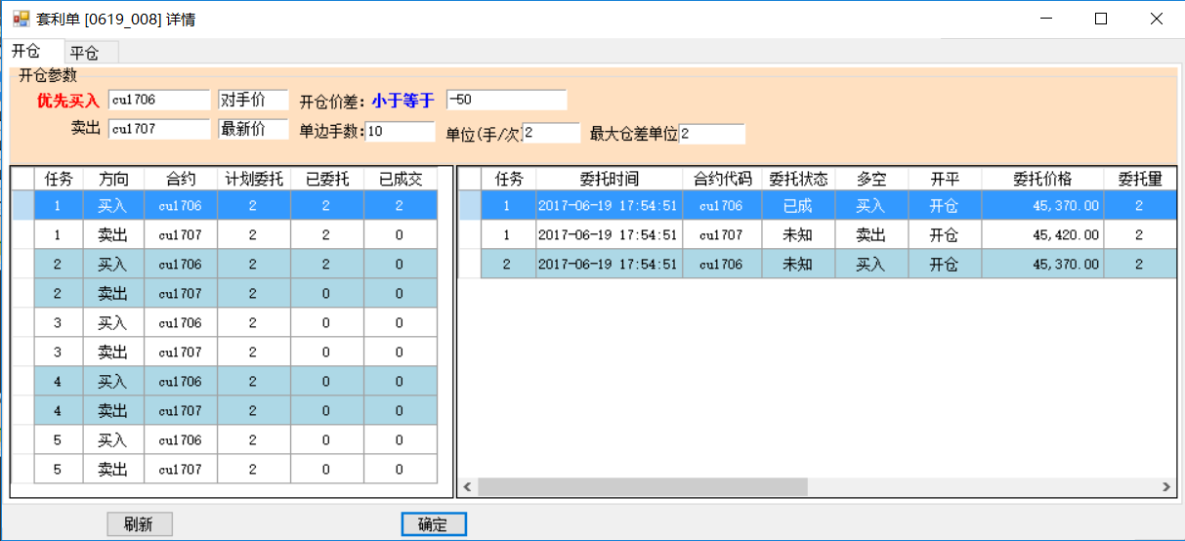

2.开仓仓位对齐。开仓仓位对齐原理和开仓追单对齐的原理一致，不同的地方在于开仓追单对齐是补齐持仓较少的一方和合约，而开仓仓位对齐在于平仓持仓较多的一方的合约，其目的都在于对齐买卖方的持仓对冲风险敞口，原理和操作一致，见开仓追单对齐。

3.开仓追单对齐。对于正在运行中的套利任务，存在一些情况尤其是行情变化很大的时候，因为按照我们定义的委托规则(见1.3),就会存在一定的风险敞口问题，所以特殊情形下，交易员会强制进行开仓追单对齐，例如：

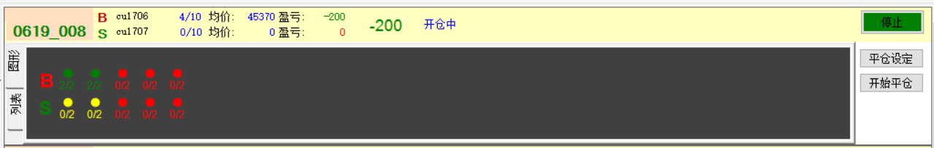

如果现在受制于行情原因，我们需要强制补齐S方即卖方的仓位，使得和B即买方形成一致的仓位降低风险敞口，我们就需要先撤掉S卖方合约的2个单位的委托单，撤单成功之后，再按照市价(我们自己定义的全局设置)卖空2个单位的S合约。

操作如下：

[1].先停止后台正在运行的套利任务流程。(点击绿色停止按钮停止，红色为已停止)

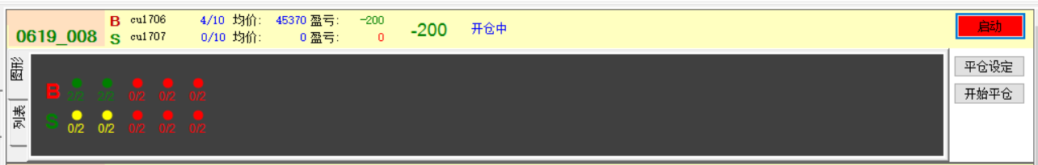

[2].撤掉S方(cu1707)的2个单位的委托单(撤单成功后，S排两个单位黄灯变为红灯)

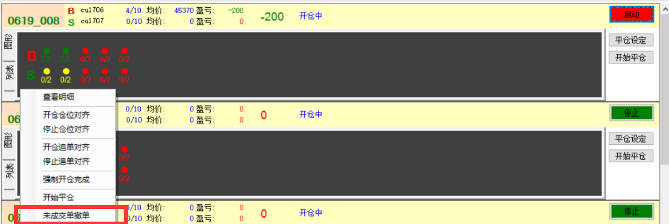

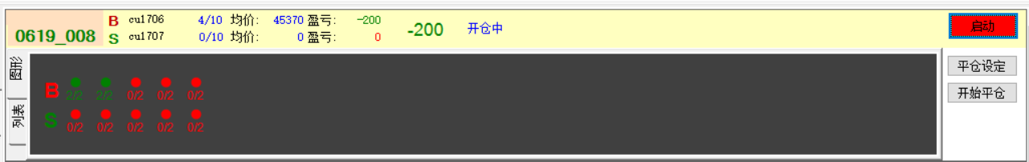

[3].开仓追单对齐。市价(软件可自己设置定义)委托S方(cu1707)补齐2个单位的卖方仓位，和买方形成一致的仓位

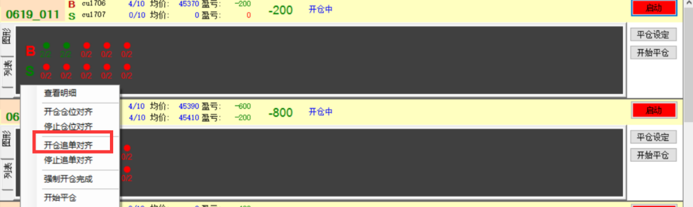

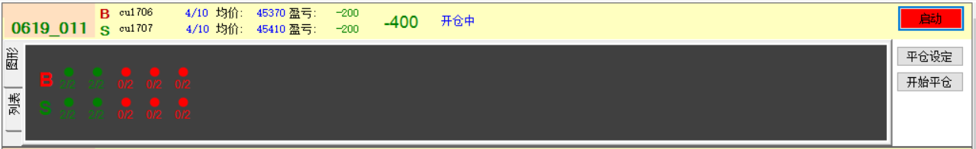

4.强制开仓完成。正常情形下一个面板所有委托任务全部变为绿色，该套利单才作为结束完成处理，中途完成仓位对齐等操作，该套利单也可以重新再次开启继续进行流程。当设置强制开仓完成，不想再继续该流程时(例如需要中途平仓，处于开仓中状态时，是无法进行平仓动作的所以需要先停止流程，撤掉委托单，强制开仓完成，然后再进行平仓操作)，该套利面板作为完成处理，就不能再继续启动，该套利任务结束。

2.3.3 平仓流程

1.开始平仓。右键面板>>开始平仓。提示先用面板[平仓设定]按钮进行平仓参数设定，例如当价差缩小>=-100时，开始进行平仓，平仓优先合约等平仓参数按照设定开始平仓。设定完毕，点击开始平仓

平仓前状态(B排为cu1707有两笔全部已经成交单，S 排cu1708有两笔全部已经成交单)：

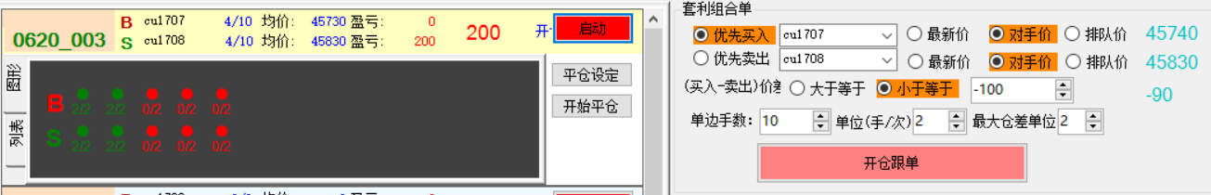

平仓开始进入委托状态(设定见下方，当价差>=-100时开始平仓，平仓的优先合约为cu1707,cu1707两笔平仓单S排已经全部成交，cu1708两笔平仓单B排已经发出平仓委托单处于等待成交状态)：

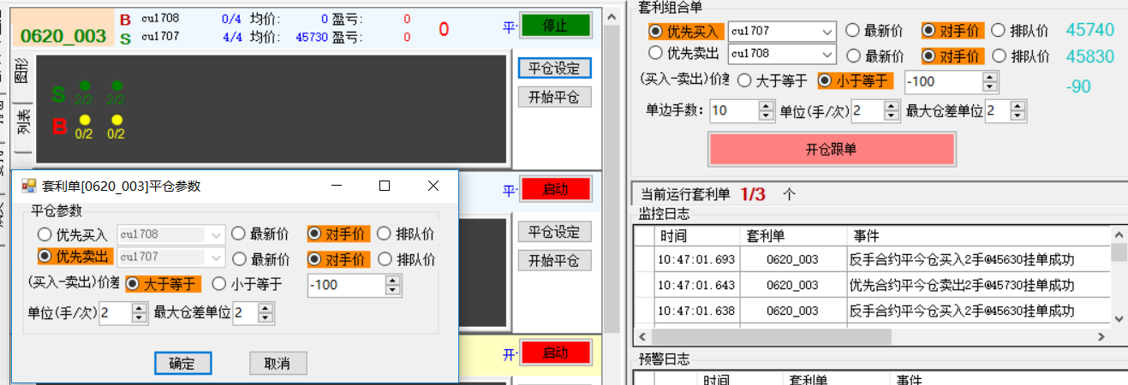

正常情形下一个面板所有委托任务全部变为绿色，该套利单才作为结束完成处理，中途完成仓位对齐等操作，该套利单也可以重新再次开启继续进行流程。当设置强制开仓完成，不想再继续该流程时(例如需要中途平仓，处于开仓中状态时，是无法进行平仓动作的所以需要先停止流程>>撤掉委托单>>强制开仓完成，然后再进行平仓操作)，该套利面板作为完成处理，就不能再继续启动，该套利任务结束。

# 异常委托单处理

处理原因：

当已经开启套利单流程，且有委托的情形下，第二天重新开启软件,因为交易所会盘后结算会处理掉所有的委托单，我们并不确定在第二天重启软件之前，委托出去的委托单的成交情况。为了使得套利单能继续正常进行，所以要人工对套利单对照目前账户委托单的真实委托成交情况进行人工比对处理；此时再次开启软件登陆之后，会弹出异常委托单处理窗口在此进行确认。例如：第一次开启软件进行套利单目前状态如下。

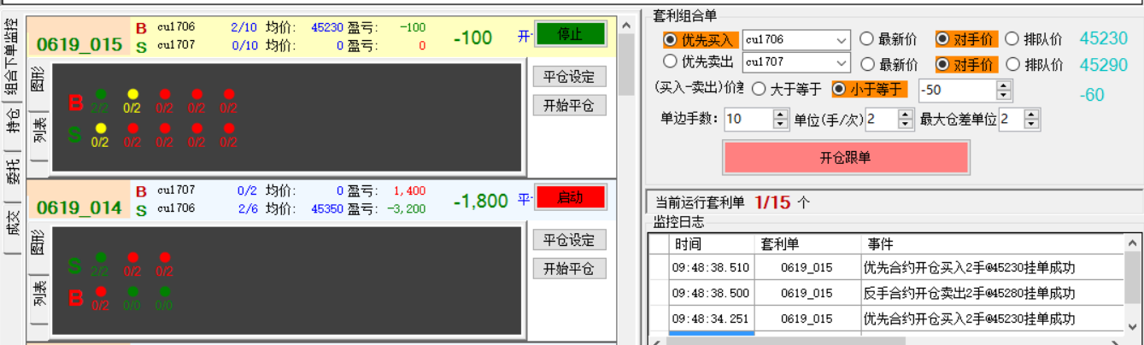

其中套利单一(0619_015)有两笔委托单(cu1706委托2手买入，cu1707委托2手卖出)处于委托成功状态但尚未成交，套利单二处于平仓中无委托单。现在关闭软件第二天重新登陆之后弹出异常单处理窗口：

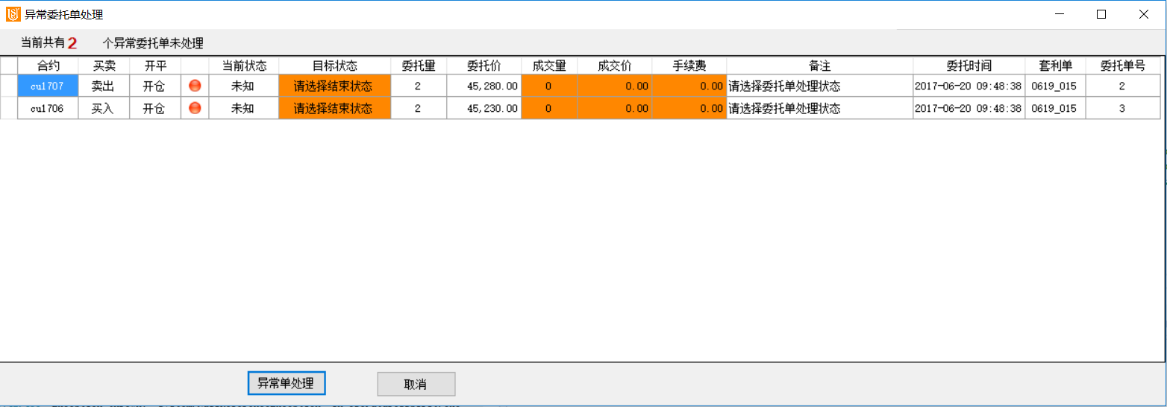

通过真实账户单子的委托成交情况填写目前委托单的状态，例如：目前真实账号cu1707的委托单已经全部成交，成交价格为45280，手续费为10块；cu1706的委托单被全部撤单。处理如下：

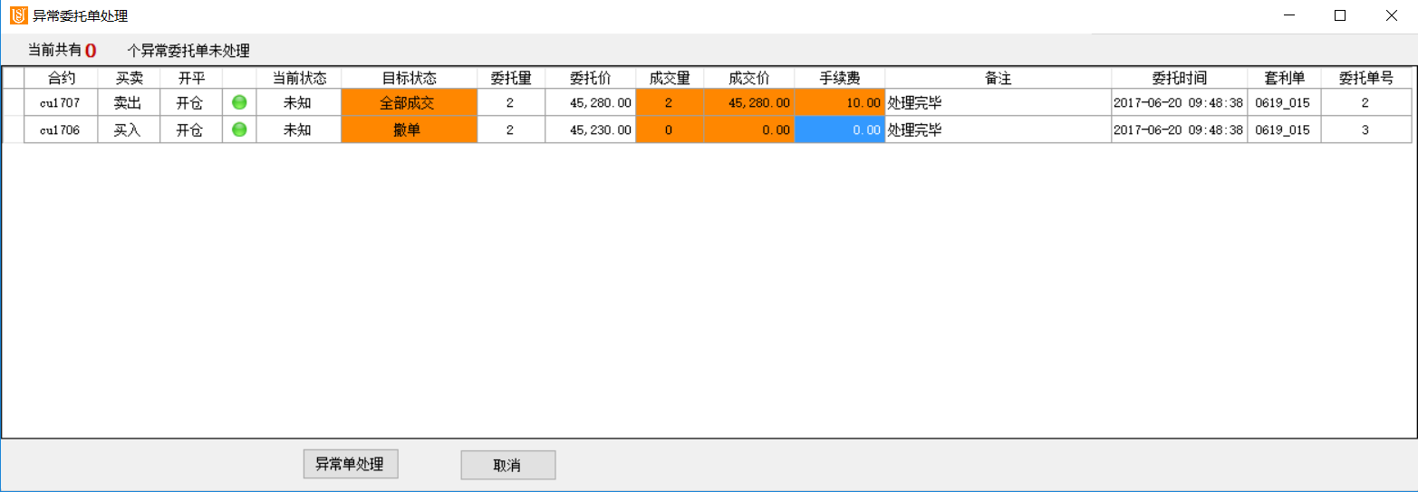

全部处理完毕后，当前状态亮绿灯，备注全部处理完毕之后，点击异常处理，可以再次进入主界面。

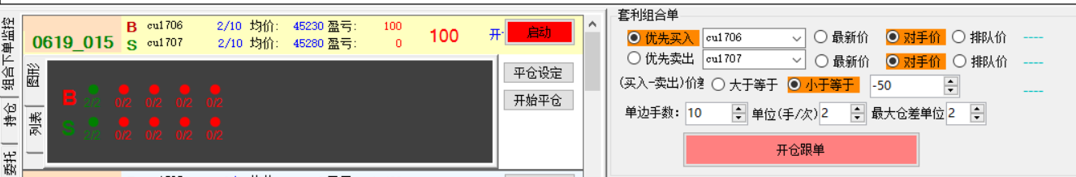

可以看到套利单0619_015,cu1707的委托单已经被确认全部成交状态,红灯变为绿灯，cu1706的委托单已经被确认为被撤单，套利单0619_015可以继续正常运行;